**Diseño Lógico. Declarativo. SQL - DDL, DML** Laboratorio #3

JUAN SEBASTIÁN GUAYAZÁN CLAVIJO y MARIANELLA POLO PEÑA

Ingeniería de Sistemas

MARIA IRMA DIAZ ROZO

Modelos y Bases de Datos [LAB] (MBDA-201) - Decanatura Ingeniería de Sistemas → Centro de Estudios de Ingeniería de Software

Escuela Colombiana de Ingeniería Julio Garavito

2025-1

Contenido

Diseño Conceptual Extendido. SQL - DQL ¡Error! Marcador no definido.

MODELOS Y BASES DE DATOS ¡Error! Marcador no definido.

**Diseño Lógico. Declarativo. SQL - DDL, DML 2025-1** **¡Error! Marcador no definido.**

**OBJETIVOS** **¡Error! Marcador no definido.**

**ENTREGA** **¡Error! Marcador no definido.**

**Mañanitas** **¡Error! Marcador no definido.**

PRIMER CICLO 2

**A.** **Diseño: modelo conceptual** 2

**B.** **Diseño: modelo conceptual extensión** 3

**C.** **Diseño: modelo lógico** 4

**C. Construcción: creando** 4

**D. Construcción: poblando** 7

**D. Construcción: protegiendo** 9

**E. Construcción : consultando** 9

**F. Construcción: nuevamente poblando** 10

CICLO INICIAL 10

# **PRIMER CICLO**

### **A.** **Diseño: modelo conceptual**

Estudien los tres modelos asociados al modelo conceptual del ciclo y realicen las siguientes adiciones:

* 1. Conceptos: Resalten en el modelo conceptual con colores diferentes los elementos asociados a cada uno de los grandes conceptos (GC). (No olvide las relaciones). [GC: Estilo, Producto, Cliente, Factura]

* 1. Funciones: Completen el modelo de funciones con las nuevas funciones de la extensión (no incluyan historias de uso). Indiquen los casos de uso de cada GC usando los colores correspondientes.

### **B.** **Diseño: modelo conceptual extensión**

Incluyan en este ciclo **publicidad y marketing** para productos.

* 1. Conceptos: Adicionen la información correspondiente a publicidad y marketing. Resalten los grandes conceptos con colores diferentes.

* 1. Funciones: Completen el modelo de funciones (no incluyan historias de uso). Indiquen los casos de uso de cada GC usando los colores correspondientes.

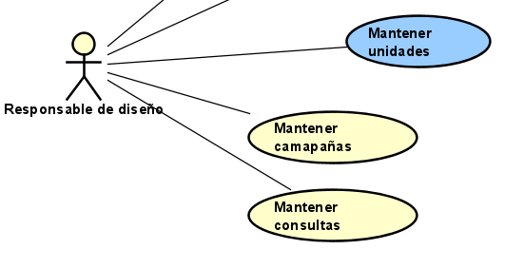

* 1. Consultas operativas: Adicionen la consulta definida y propongan una nueva consulta operativa para esta extensión. Incluya historia de uso y detalle del informe.

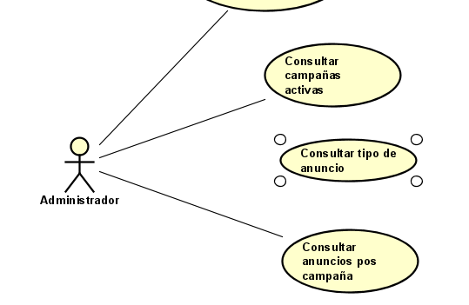

### **C.** **Diseño: modelo lógico**

Presenten el modelo lógico correspondiente al modelo conceptual. Inclúyanlo en el archivo de diseño. Indiquen las tablas de cada CRUD[1](https://usc-word-edit.officeapps.live.com/we/wordeditorframe.aspx?new=1&ui=en-US&rs=en-US&wopisrc=https%3A%2F%2Fpruebacorreoescuelaingeduco-my.sharepoint.com%2Fpersonal%2Fmarianella_polo-p_mail_escuelaing_edu_co%2F_vti_bin%2Fwopi.ashx%2Ffiles%2F5dee1d2427da4b6c992629dbf8b73978&wdnewandopenct=1741360546252&wdorigin=OFFICECOM-WEB.START.NEW&wdprevioussessionsrc=HarmonyWeb&wdprevioussession=a378f3f1-d06b-4df7-95b3-f8115f3abdef&wdenableroaming=1&mscc=1&wdodb=1&hid=A13588A1-E0E7-0000-7E0E-CE840ABD882F.0&uih=sharepointcom&wdlcid=en-US&jsapi=1&jsapiver=v2&corrid=256ebf55-7e46-55da-0812-d4ec5377ae9e&usid=256ebf55-7e46-55da-0812-d4ec5377ae9e&newsession=1&sftc=1&uihit=docaspx&muv=1&cac=1&sams=1&mtf=1&sfp=1&sdp=1&hch=1&hwfh=1&dchat=1&sc=%7B%22pmo%22%3A%22https%3A%2F%2Fpruebacorreoescuelaingeduco-my.sharepoint.com%22%2C%22pmshare%22%3Atrue%7D&ctp=LeastProtected&rct=Normal&wdhostclicktime=1741360546878&csc=1&wdredirectionreason=Unified_SingleFlush#_bookmark0) usando los colores correspondientes.

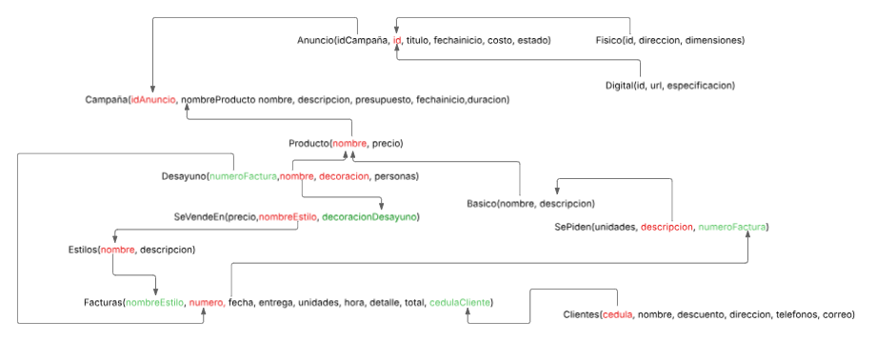

### **C. Construcción: creando**

Escriban el código necesario para construir las tablas asociadas al modelo y definir las condiciones mínimas de integridad. (Tipos de datos básicos y condiciones de nulidad)

**Use el estándar de codificación del ejemplo de las notas de clase.**

*Escriban los siguientes comentarios y dejen un espacio antes de cada CRUD.* CICLO 1: Tablas

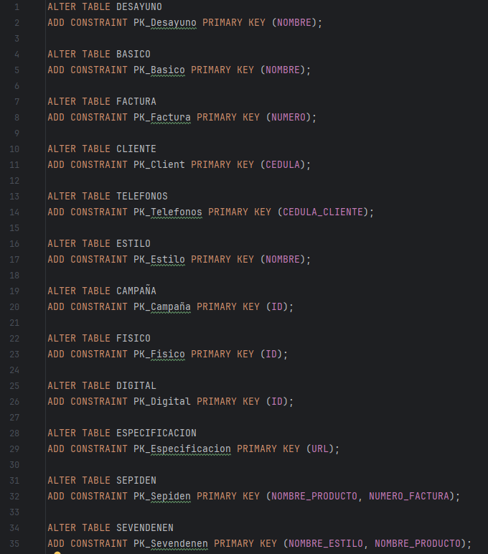

CICLO 1: XTablas

### **D. Construcción: poblando**

1. Escriban el código necesario para adicionar mínimo tres ejemplares de cada uno de los grandes conceptos (CRUD) en las tablas correspondientes.

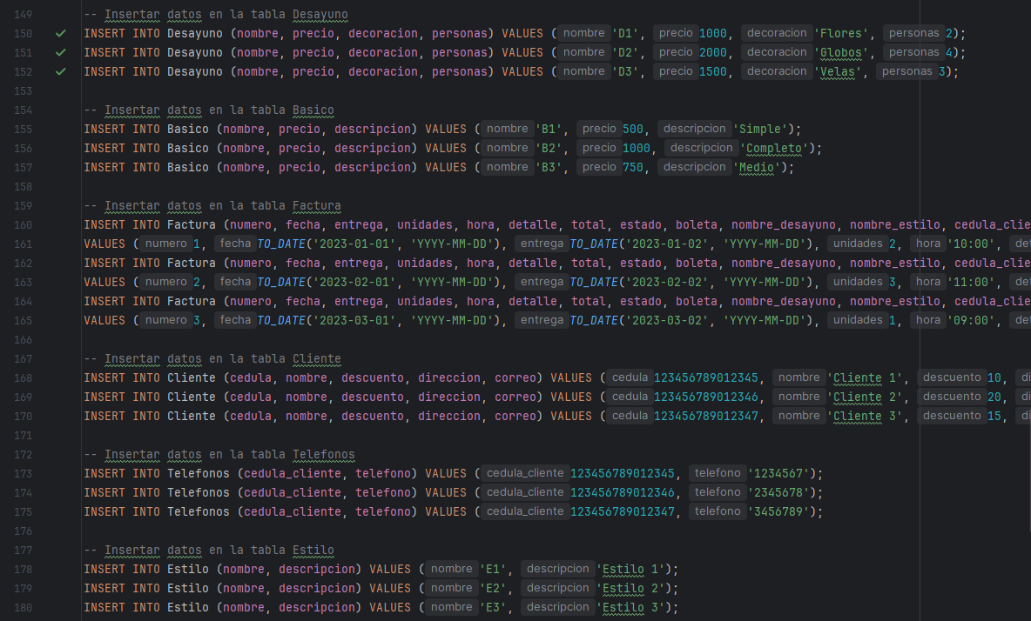

1. Escriban tres casos de inserción que no deberían permitirse y no se permiten por las reglas de integridad definidas. Documenten lo que desean validar. Traten de ilustrar lo más significativo.

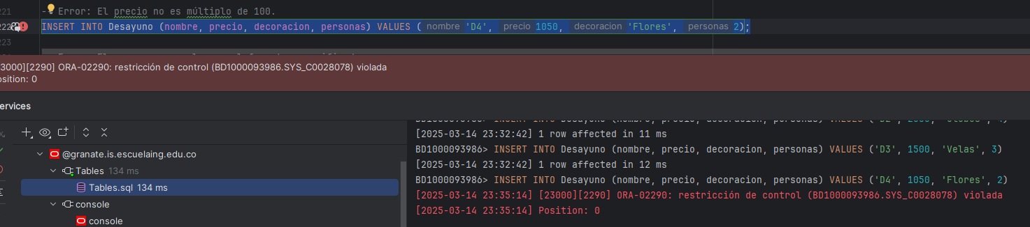

1. Escriban tres casos de inserción que no deberían permitirse y todavía se permiten. Documenten lo que desean validar. Traten de ilustrar lo más significativo.

*Escriban los siguientes comentarios y dejen un espacio antes de cada CRUD.*

CICLO 1: PoblarOK (1)

CICLO 1: PoblarNoOK (2 y 3) Explíque lo que intenta validar CICLO 1: XPoblar(Eliminar los datos)

### **D. Construcción: protegiendo**

1. Escriban el código necesario para dar un segundo nivel de integridad a su base de datos incluyendo claves y validaciones de atributos. Para los atributos, no olviden consultar los tipos definidos en el diseño.

Ya se realizo

1. Revisen los casos del paso 3) del punto anterior y para cada uno de ellos indique el nombre de la restricción que los protege.
2. Propongan otros tres casos que ilustren la protección de las bases de datos. Para estos indiquen también el nombre de la restricción que los protege.

*Escriban los siguientes comentarios y dejen un espacio antes de cada CRUD.*

CICLO 1: Atributos

CICLO 1: Primarias

CICLO 1: Únicas

CICLO 1: Foráneas

CICLO 1: PoblarNoOK (2)

### **E. Construcción : consultando**

1. Implementen las consultas *Consultar productos más vendidos*
2. Implementen la nueva consulta definida por ustedes. *Escriban los siguientes comentarios antes del codigo sql* CICLO 1: <Nombre de la consulta>

### **F. Construcción: nuevamente poblando**

Escriban el código necesario para poblar su base de datos con nuevos ejemplares. Usen la herramienta mokarro[2](https://usc-word-edit.officeapps.live.com/we/wordeditorframe.aspx?new=1&ui=en-US&rs=en-US&wopisrc=https%3A%2F%2Fpruebacorreoescuelaingeduco-my.sharepoint.com%2Fpersonal%2Fmarianella_polo-p_mail_escuelaing_edu_co%2F_vti_bin%2Fwopi.ashx%2Ffiles%2F5dee1d2427da4b6c992629dbf8b73978&wdnewandopenct=1741360546252&wdorigin=OFFICECOM-WEB.START.NEW&wdprevioussessionsrc=HarmonyWeb&wdprevioussession=a378f3f1-d06b-4df7-95b3-f8115f3abdef&wdenableroaming=1&mscc=1&wdodb=1&hid=A13588A1-E0E7-0000-7E0E-CE840ABD882F.0&uih=sharepointcom&wdlcid=en-US&jsapi=1&jsapiver=v2&corrid=256ebf55-7e46-55da-0812-d4ec5377ae9e&usid=256ebf55-7e46-55da-0812-d4ec5377ae9e&newsession=1&sftc=1&uihit=docaspx&muv=1&cac=1&sams=1&mtf=1&sfp=1&sdp=1&hch=1&hwfh=1&dchat=1&sc=%7B%22pmo%22%3A%22https%3A%2F%2Fpruebacorreoescuelaingeduco-my.sharepoint.com%22%2C%22pmshare%22%3Atrue%7D&ctp=LeastProtected&rct=Normal&wdhostclicktime=1741360546878&csc=1&wdredirectionreason=Unified_SingleFlush#_bookmark1) para automatizar este proceso. Mínimo diez ejemplares por cada gran concepto. Validen la corrección de sus consultas.

1. GC en diseño conceptual. CRUD en diseño lógico.
2. <https://mockaroo.com/>

# **CICLO INICIAL**

En el punto anterior iniciamos la construcción de un ciclo de desarrollo sin tener el diseño general. En este punto vamos a realizar dicho diseño.

#### **A. Diseño: modelo conceptual**

1. Realicen el modelo general de conceptos. No olviden definir los conceptos.

1. Propongan una consulta gerencial.

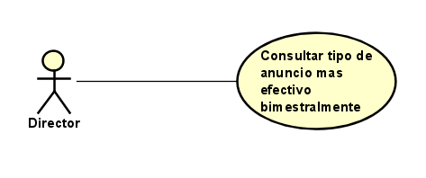

#### **RETROSPECTIVA**

* 1. ¿Cuál fue el tiempo total invertido en el laboratorio por cada uno de ustedes? (Horas/Hombre)

El tiempo total invertido por cada integrante fue de 6 horas

* 1. ¿Cuál es el estado actual del laboratorio? ¿Por qué?

El estado actual del laboratorio es casi completo, por falta de tiempo

* 1. ¿Cuál consideran fue el mayor logro? ¿Por qué?

Nuestro mayor logro fue el poder trabajar en equipo

* 1. ¿Cuál consideran que fue el mayor problema técnico? ¿Qué hicieron para resolverlo?

El mayor problema fue el tiempo

* 1. ¿Qué referencias usaron? ¿Cuál fue la más útil? Incluyan citas con estándares adecuados.

W3Schools.com. (n.d.). https://www.w3schools.com/sql/